Настольный театр Мастерим сцену
Основанием для сцены послужит большая коробка с крышкой, например, из-под обуви.
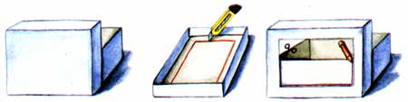
Чтобы вырезать отверстие для сцены, отступи от края 3-5 см.
Подумайте об украшении сцены. Пусть ваш театр будет особенным, со своим названием и оформлением.
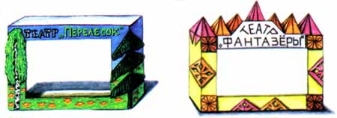
Шьём занавес
Определи размер занавеса, состоящего из двух полотнищ. Не забудь о припусках!
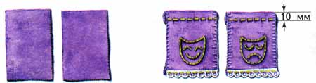
Сыпучие края нужно подвернуть или обработать закрепляющим швом. Как можно украсить занавес?
Надень занавес на проволоку. Чтобы его удобно было жёстко закреплять в нужном месте, надень на проволоку два кусочка ластика.
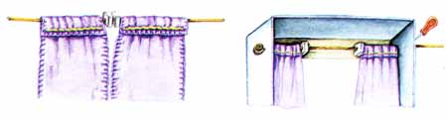
Изготавливаем декорации
Декорации должны легко сниматься и заменяться.
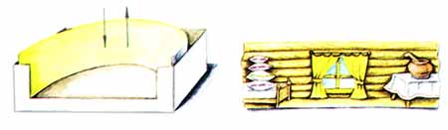
Такую длинную полосу можно вырезать из большого листа ватмана или склеить листы плотной бумаги. Фон (задник) можно нарисовать или выполнить в технике плоской или полуобъёмной аппликации.
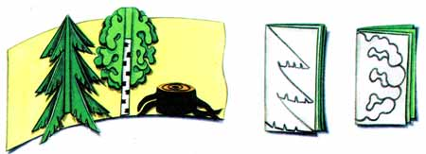
Наконец, отдельные предметы или деревья можно просто ставить на сцену.
